МИНИСТЕРСТВО ОБРАЗОВАНИЯ И НАУКИ РФ

Федеральное государственное автономное образовательное учреждение высшего образования «Национальный исследовательский университет ИТМО»

**Факультет программной инженерии и компьютерной техники**

**Учебно-исследовательская работа №2**

по дисциплине

“Моделирование”

“”ИССЛЕДОВАНИЕ СИСТЕМ МАССОВОГО ОБСЛУЖИВАНИЯ НА МАРКОВСКИХ МОДЕЛЯХ

Вариант № 78/17

**Студент:**

Румский А.  
Семенов А.

Группа P3307

**Преподаватель:**

Тропченко Андрей Александрович



Санкт-Петербург, 2024

**Содержание:**

**Цель работы:____________________________________________________________ 3**

**Постановка задачи и исходные данные:____________________________________ 3**

Параметры структурной и функциональной организации исследуемых систем____ 3

Параметры загрузки:____________________________________________________ 3

**Описание исследуемой системы:__________________________________________ 3**

**Перечень состояний марковского процесса для исследуемой системы:________ 4**

**Результаты работы:______________________________________________________ 4**

Размеченный граф переходов марковского процесса_________________________ 4

Матрица интенсивностей переходов_______________________________________ 4

Значения стационарных вероятностей, сведенные в таблицу__________________ 4

Формулы, используемые для расчета характеристик системы и значения характеристик системы, сведенные в таблицы_______________________________5

Результаты (графики и выводы) сравнительного анализа характеристик функционирования исследуемых систем___________________________________ 5

Обоснование выбора наилучшего варианта организации системы в соответствии с заданным критерием эффективности______________________________________ 5

**Вывод:__________________________________________________________________5**

**Цель работы:**

Изучение метода марковских случайных процессов и его применение для исследования простейших моделей - систем массового обслуживания (СМО) с однородным потоком заявок.

**Постановка задачи и исходные данные:**

Параметры структурной и функциональной организации исследуемых систем:

|  |  |  |  |  |  |
| --- | --- | --- | --- | --- | --- |
|  | СИСТЕМА_1 | |  | СИСТЕМА_2 | |
|  |  |  |  |  |  |
| П |  | ЕН | П |  | ЕН |
|  |  |  |  |  |  |
| 3 |  | 0/1/1 | 3E2 |  | 2/0/0 |
|  |  |  |  |  |  |

Параметры загрузки:

|  |  |  |  |  |  |  |
| --- | --- | --- | --- | --- | --- | --- |
| Интенс. потока | Ср.длит. обсл. |  | Вероятность занятия прибора | | |  |
|  |  |  |  |  |  |  |
| , 1/с | b, c | П1 |  | П2 |  | П3 |
|  |  |  |  |  |  |  |
| 0,2 | 20 | 0,4 |  | 0,5 |  | 0,1 |
|  |  |  |  |  |  |  |

**Описание исследуемой системы:**

Система 1:

* Система содержит 3 обслуживающих прибора
* Поток поступающих в систему заявок однородный
* Длительность обслуживания заявок в приборе – величина случайная
* Перед вторым и третьим прибором есть 1 место для заявок, ожидающих обслуживания и образующих очередь.
* Поступающие в систему заявки образуют простейший поток с интенсивностью.
* Дисциплина обслуживания – в порядке поступления по правилу «первым пришел – первым обслужен» (FIFO).
* Заявка, поступившая в систему, с заданной вероятностью занятия прибора направляется к соответствующему прибору и ставится в очередь, либо теряется, если накопитель заполнен или отсутствует.

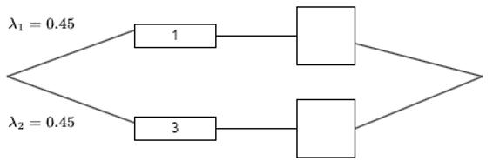

Рисунок 1. Схема системы 1.

Система 2:

* Система содержит 3 обслуживающих прибора
* Поток поступающих в систему заявок однородный
* Длительность обслуживания заявок в приборе – величина случайная
* Перед первым прибором есть 1 место для заявок, ожидающих обслуживания и образующих очередь. Перед вторым и третьим приборами мест для ожидающих заявок нет.
* Поступающие в систему заявки образуют простейший поток с интенсивностью

.

* Длительность обслуживания заявок в приборе распределена по экспоненциальному закону с интенсивностью = 1/ b , где b – средняя длительность обслуживания.
* Дисциплина буферизации – с потерями: заявка, поступившая в систему и заставшая накопитель заполненным, теряется.
* Дисциплина обслуживания – в порядке поступления по правилу «первым пришел – первым обслужен» (FIFO).
* Заявка, поступившая в систему, с заданной вероятностью занятия прибора направляется к соответствующему прибору и ставится в очередь, либо теряется, если накопитель заполнен или отсутствует

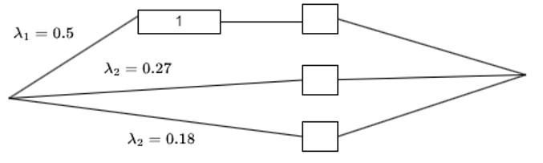

Рисунок 2. Схема системы 2.

**Перечень состояний марковского процесса для исследуемой системы:**

**Результаты работы:**

Размеченный граф переходов марковского процесса

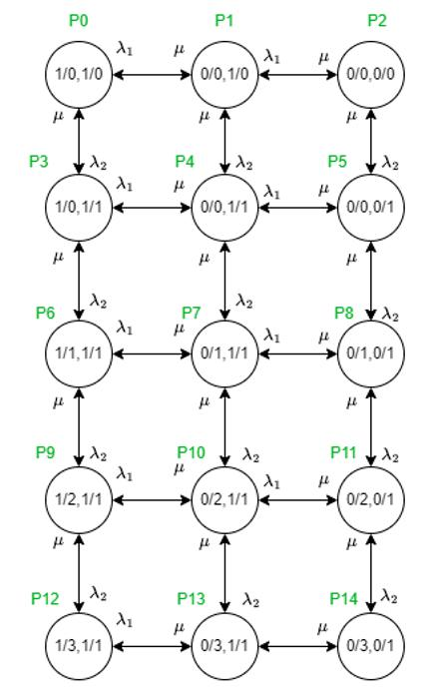

Рисунок 3. Размеченный граф переходов для системы 1

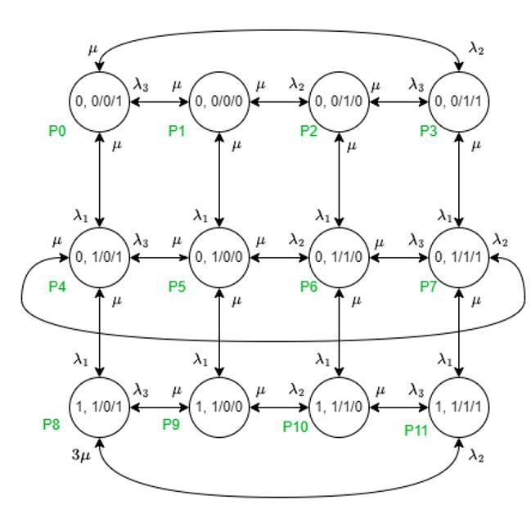

Рисунок 4. Размеченный граф переходов системы 2.

Матрица интенсивностей переходов

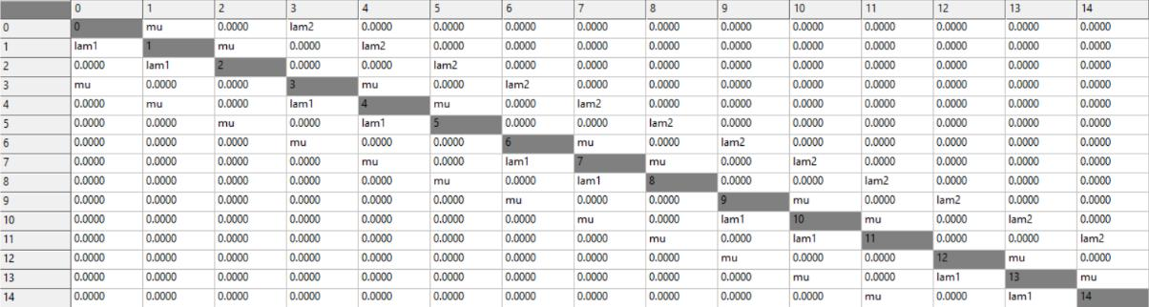

Рисунок 5. Матрица интенсивностей переходов системы 1.

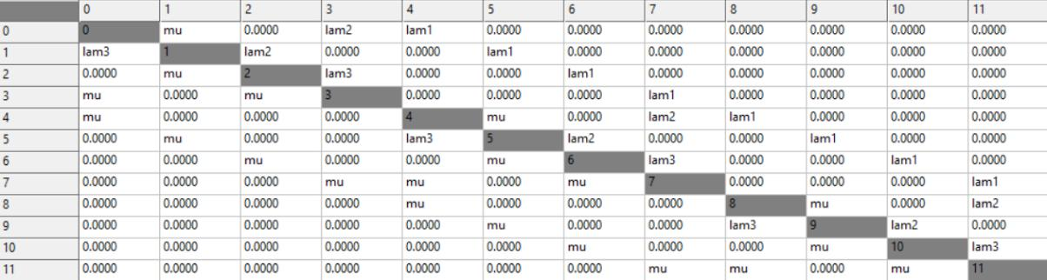

Рисунок 6. Матрица интенсивностей переходов системы 2.

Скриншоты из программы WinMark, где mu - интенсивность выходящего потока системы,а lam(i) - интенсивность входящего потока i-го прибора системы.

Значения стационарных вероятностей

|  |  |  |  |  |
| --- | --- | --- | --- | --- |
|  | СИСТЕМА_1 | | СИСТЕМА_2 | |
|  |  |  |  |  |
| Номер состояния | Обозн | Вер-ть | Обозн | Вер-ть |
|  |  |  |  |  |
| 0 | 1/0, 1/0 | 0,024 | 0, 0/0/1 | 0,0333 |
|  |  |  |  |  |
| 1 | 0/0, 1/0 | 0,0133 | 0, 0/0/0 | 0,0463 |
|  |  |  |  |  |
| 2 | 0/0, 0/0 | 0,0074 | 0, 0/1/0 | 0,05 |
|  |  |  |  |  |
| 3 | 1/0, 1/1 | 0,0432 | 0, 0/1/1 | 0,036 |
|  |  |  |  |  |
| 4 | 0/0, 1/1 | 0,024 | 0, 1/0/1 | 0,06 |
|  |  |  |  |  |
| 5 | 0/0, 0/1 | 0,0133 | 0, 1/0/0 | 0,0833 |
|  |  |  |  |  |
| 6 | 1/1, 1/1 | 0,0777 | 0, 1/1/0 | 0,09 |
|  |  |  |  |  |
| 7 | 0/1, 1/1 | 0,0432 | 0, 1/1/1 | 0,0648 |
|  |  |  |  |  |
| 8 | 0/1, 0/1 | 0,024 | 1, 1/0/1 | 0,108 |
|  |  |  |  |  |
| 9 | 1/2, 1/1 | 0,1399 | 1, 1/0/0 | 0,1499 |
|  |  |  |  |  |
| 10 | 0/2, 1/1 | 0,0777 | 1, 1/1/0 | 0,1619 |
|  |  |  |  |  |
| 11 | 0/2, 0/1 | 0,0432 | 1, 1/1/1 | 0,1166 |
|  |  |  |  |  |
| 12 | 1/3, 1/1 | 0,2517 |  |  |
|  |  |  |  |  |
| 13 | 0/3, 1/1 | 0,1399 |  |  |
|  |  |  |  |  |
| 14 | 0/3, 0/1 | 0,0777 |  |  |
|  |  |  |  |  |

Формулы, используемые для расчета характеристик системы и значения характеристик системы

|  |  |  |  |  |  |  |  |  |
| --- | --- | --- | --- | --- | --- | --- | --- | --- |
|  | Хар-ка | Прибор | Расчетная формула | | | СИСТ.1 | СИСТ.2 |  |
|  |  |  |  | |  |  |  |  |
|  |  | П1 | 1/ | |  | 1,8 | 1,8 |  |
|  |  |  |  | |  |  |  |  |
|  | Нагрузка | П2 | 2/ | |  | 1,8 | 1,08 |  |
|  |  |  |  |  |  |  |  |
|  | П3 | 3/ | |  |  | 0,72 |  |
|  |  |  |  |  |
|  |  |  |  |  |  |  |  |  |
|  |  | Сумм. | / |  |  | 3,6 | 3,6 |  |
|  |  |  |  |  |  |  |  |  |
|  |  |  |  |  |  |  |  |  |
|  |  | П1 | ∑ |  | × (1), * | 0,8344370861 | 0,8345 |  |
|  |  | =0 |  |  |
|  |  |  |  |  |  |  |  |  |
|  |  |  |  |  |  |  |  |  |
|  | Загрузка | П2 | ∑ |  | × (2), * | 0,9552964738 | 0,5193 |  |
|  | =0 |  |  |
|  |  |  |  |  |  |  |  |  |
|  |  |  |  |  |  |  |  |  |
|  |  | П3 | ∑ |  | × (3), * |  | 0,4187 |  |
|  |  | =0 |  |  |  |
|  |  |  |  |  |  |  |  |  |

|  |  |  |  |  |  |  |  |  |  |  |  |  |  |  |  |  |
| --- | --- | --- | --- | --- | --- | --- | --- | --- | --- | --- | --- | --- | --- | --- | --- | --- |
|  |  |  |  | |  |  |  |  |  |  |  |  |  |  |  |  |
|  |  | Сумм. | ( ∑ ρ | | | | |  | | ) / | |  |  | 0,8948667799 | 0,5908333333 |  |
|  |  | =1 | | |  |  |  |  |  |  |  |
|  |  |  |  |  |  |  |  |  |  | |  |  |  |  |  |  |
|  |  |  |  |  |  |  |  |  |  | |  |  |  |  |  |  |
|  |  | П1 | ∑ |  | ( ∑ | | | | | |  | × (1, | )), ** | 0,5364238411 | 0,5364 |  |
|  |  | =0 |  |  |  | =0 | | | |  |  |  |  |
|  |  |  |  |  |  |  |  |  |  | |  |  |  |  |  |  |
|  |  |  |  |  |  |  |  |  |  | |  |  |  |  |  |  |
|  |  | П2 | ∑ |  | ( ∑ | | | | | |  | × (2, | )), ** | 2,074100565 | 0 |  |
|  | Длина | =0 |  |  |  | =0 | | | |  |  |  |  |
|  | очереди |  |  |  |  |  |  |  |  | |  |  |  |  |  |  |
|  |  | П3 | ∑ |  | ( ∑ | | | | | |  | × (3, | )), ** |  | 0 |  |
|  |  | =0 |  |  |  | =0 | | | |  |  |  |  |  |
|  |  |  |  |  |  |  |  |  |  |  |  |  |  |  |  |  |
|  |  |  |  |  |  |  |  |  |  |  |  |  |  |  |  |  |
|  |  | Сумм. | ∑ |  |  |  |  |  |  |  |  |  |  | 2,610524406 | 0,5364 |  |
|  |  | =1 |  |  |  |  |  |  |  |  |  |  |
|  |  |  |  | |  |  |  |  |  |  |  |  |  |  |  |  |
|  |  |  | +1 | |  |  |  |  |  |  |  |  |  |  |  |  |
|  |  |  |  |  |  |  |  |  |  |  |  |  |  |
|  |  | П1 | ∑ |  | ( ∑ | | | | | |  | × ℎ(1, )), ** | | 1,370860927 | 1,3709 |  |
|  |  | =0 | |  |  | =0 | | | |  |  |  |  |
|  |  |  |  | |  |  |  |  |  |  |  |  |  |  |  |  |
|  |  |  | +1 | |  |  |  |  |  |  |  |  |  |  |  |  |
|  |  | П2 | ∑ |  | ( ∑ | | | | | |  | × ℎ(2, )), ** | | 3,029397039 | 0,5193 |  |
|  | Число | =0 | |  |  | =0 | | | |  |  |  |  |
|  | Заявок |  | +1 | |  |  |  |  |  |  |  |  |  |  |  |  |
|  |  | П3 | ∑ |  | ( ∑ | | | | | |  | × ℎ(3, )), ** | |  | 0,4187 |  |
|  |  | =0 | |  |  | =0 | | | |  |  |  |  |  |
|  |  |  |  |  |  |  |  |  |  |  |  |  |  |  |  |  |
|  |  |  |  |  |  |  |  |  |  |  |  |  |  |  |  |  |
|  |  | Сумм. | ∑ | | | | | | |  |  |  |  | 4,400257966 | 2,3089 |  |
|  |  | =1 |  |  |  |  |  |  |  |  |  |  |  |
|  |  |  |  |  | |  |  | | | |  |  |  |  |  |  |
|  |  | П1 | 1 | / | |  | λ1` | | | |  |  |  | 2,571428571 | 2,571182053 |  |
|  |  |  |  |  | |  |  | | | |  |  |  |  |  |  |
|  | Время | П2 | 2 | / | |  | λ2` | | | |  |  |  | 8,684636119 | 0 |  |
|  |  |  |  |  |  |  |  |  |  |  |  |  |  |  |  |
|  | 3 | / | |  | λ3` | | | |  |  |  |  |  |  |
|  | ожидания | П3 |  |  |  |  |  | 0 |  |
|  |  |  |  | |  |  |  |  |  |  |  |  |  |  |  |  |
|  |  |  |  | |  |  |  |  |  |  |  |  |  |  |  |  |
|  |  | Сумм. | (∑ )/ | | | | | | | | | |  | 5,628032345 | 1,285591027 |  |
|  |  | =1 | | |  |  |  |  |  |  |  |  |  |
|  |  |  |  | |  |  | | | | | |  |  |  |  |  |
|  |  | П1 | 1 | |  | / λ1` | | | | | |  |  | 6,571428571 | 6,571277922 |  |
|  |  |  |  | |  |  | | | | | |  |  |  |  |  |
|  | Время | П2 | 2 | |  | / λ2` | | | | | |  |  | 12,68463612 | 4,001109493 |  |
|  |  |  |  |  |  |  |  |  |  |  |  |  |  |  |  |
|  | 3 | |  | / λ3` | | | | | |  |  |  |  |  |
|  | пребывания | П3 |  |  |  |  | 4,001567368 |  |
|  |  |  |  | |  |  |  |  |  |  |  |  |  |  |  |  |
|  |  |  |  | |  |  |  |  |  |  |  |  |  |  |  |  |
|  |  | Сумм. | ( ∑ | | | | | |  | ) / | | |  | 9,628032345 | 5,286193707 |  |
|  |  | =1 | | |  |  |  |  |  |  |  |  |
|  |  |  |  |  |  |  |  |  |  |  |  |  |  |  |  |  |
|  |  |  |  |  |  |  |  |  |  |  |  |  |  |  |  |  |
|  |  | П1 | ∑ |  |  | |  | | | × (1, ) | | |  | 0,5364238411 | 0,5364 |  |
|  |  | =0 | |  |  |  |  |  |  |  |
|  |  |  |  |  |  |  |  |  |  |  |  |  |  |  |  |  |
|  |  |  |  |  |  |  |  |  |  |  |  |  |  |  |  |  |
|  | Вероятность | П2 | ∑ |  |  | |  | | | × (2, ) | | |  | 0,4692797368 | 0,5193 |  |
|  | потери | =0 | |  |  |  |  |  |  |  |
|  |  |  |  |  |  |  |  |  |  |  |  |  |  |  |  |
|  |  |  |  |  |  |  |  |  |  |  |  |  |  |  |  |  |
|  |  | П3 | ∑ |  |  | |  | | | × (3, ) | | |  |  | 0,4187 |  |
|  |  | =0 | |  |  |  |  |  |  |  |  |
|  |  |  |  |  |  |  |  |  |  |  |  |  |  |  |  |  |

|  |  |  |  |  |  |  |  |  |
| --- | --- | --- | --- | --- | --- | --- | --- | --- |
|  |  |  |  |  |  |  |  |  |
|  |  | Сумм. | (∑ π)/ | | | 0,5028517889 | 0,4914666667 |  |
|  |  | =1 |  |  |  |
|  |  |  |  | | |  |  |  |
|  |  | П1 | λ1(1 − π1) | | | 0,2086092715 | 0,20862 |  |
|  |  |  |  | | |  |  |  |
|  | Интенсивность | П2 | λ2(1 − π2) | | | 0,2388241184 | 0,129789 |  |
|  | обслуженных заявок | П3 | λ3(1 − π3) | | |  | 0,104634 |  |
|  | (Производительность) |  |  |
|  |  |  |  |  |  |  |
|  |  |  |  |  |  |  |  |
|  |  | Сумм. | ∑ λ |  |  | 0,44743339 | 0,338409 |  |
|  |  | =1 |  |  |
|  |  |  |  | | |  |  |  |
|  |  | П1 | 1−ρ1 | | | 0,1655629139 | 0,1655 |  |
|  |  |  |  | | |  |  |  |
|  | Коэффициент | П2 | 1−ρ1 | | | 0,04470352621 | 0,4807 |  |
|  |  |  |  |  |  |  |  |
|  | 1−ρ1 | | |  |  |  |
|  | простоя | П3 |  | 0,5813 |  |
|  |  |  |  |  |  |  |  |  |
|  |  |  |  |  |  |  |  |  |
|  |  | Сумм. | ( ∑ η | | ) / | 0,1051332201 | 0,4091666667 |  |
|  |  | =1 |  |  |  |
|  |  |  |  | |  |  |  |  |
|  |  | П1 | λ1 π1 | |  | 0,2413907285 | 0,24138 |  |
|  | Интенсивность потока | П2 | λ2 π2 | |  | 0,2111758816 | 0,140211 |  |
|  |  | λ3 π3 | |  |  |  |  |
|  | потерянных заявок | П3 |  |  | 0,075366 |  |
|  |  |  |  |  |  |  |  |  |
|  |  | Сумм. | ∑ λ` | |  | 0,45256661 | 0,456957 |  |
|  |  | =1 |  |  |  |
|  |  |  |  |  |  |  |  |  |

* - функция f(X), принимающая значения 0 или 1 в зависимости от того, занят прибор X или нет

** - функция g(X, i), принимающая значения 0 или 1 в зависимости от того, находится ли в очереди прибора X ровно i заявок или нет

*** - h(X, i) функция, принимающая значения 0 или 1 в зависимости от того, находится ли в узле X ровно i заявок или нет

L - емкость накопителя

Результаты (графики и выводы) сравнительного анализа характеристик функционирования исследуемых систем

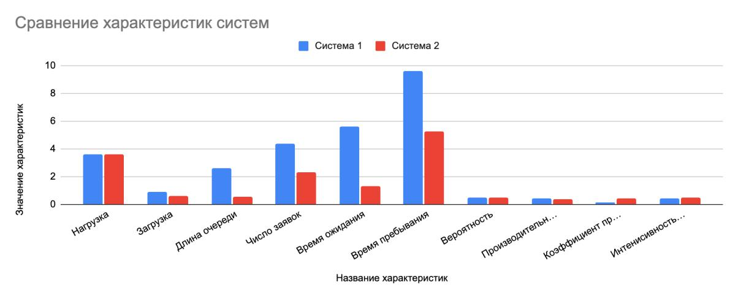

Рисунок 7. Сравнение характеристик систем

Сравнительный анализ характеристик систем:

* Нагрузка - равные значения, так как данная характеристика зависит от интенсивностей входящего потока и обработки заявок, значение которых одинаково для обеих систем.
* Загрузка - первая система имеет большее значение, так как данная характеристика учитывает долю работающих приборов. Во второй системе третий прибор имеет интенсивность поступления заявки меньше, чем интенсивность обработки заявки, то есть есть вероятность, что прибор будет простаивать. В первой же системе интенсивность поступления заявок приборов больше интенсивности обработки. Это объясняет меньшую загрузку второй системы.
* Длина очереди - суммарная емкость накопителей в первой системе больше, чем во второй системе. Помимо этого в первой системе одинаковые интенсивности заявок в каждую из очередей. Во второй системе очередь имеет только первый прибор. (интенсивность попадания заявки на этот прибор равна интенсивности попадания в любой из приборов в первой системе). Это объясняет разницу характеристик.
* Число заявок - данная характеристика зависит от количества заявок в очереди и количества обрабатываемых заявок. Т.к. среднее кол-во обрабатываемых заявок - это загрузка системы, которые примерно эквивалентны для двух систем, а среднее кол-во заявок в очереди больше в первой системе, то получаем, что число заявок в первой системе больше.
* Время ожидания - так как интенсивности попадания заявок в первую и вторую системы равны, а кол-во заявок в очереди у второй системы меньше, то и время ожидания во второй системе меньше. Так же на это влияет отсутствие накопителей у второго и третьего приборов во второй системе.
* Время пребывания - характеристика напрямую зависит от времени ожидания и обработки заявок на приборах. Время обработки одинаково для обеих систем, а время ожидания у первой системы больше, следовательно и время пребывания также больше.
* Вероятность потери заявки - потеря заявки происходит в результате отказа системы в ее обслуживания, а это происходит из-за занятости прибора и заполненности очереди (при ее наличии). Сравним вероятности состояний p2 первого прибора (одна заявка на приборе и одна в очереди), p4 второго прибора (аналогично одна заявка на приборе и три в очереди) в первой системе с вероятностями p2 первого прибора и p1 для второго и третьего приборов (так как у них нет накопителей) второй системы - они примерно эквивалентны, а вероятности p2 у первых приборов обеих систем вовсе равны (так как одинаковые характеристики прибора и поток входящих заявок), что объясняет очень маленькую разницу между вероятностями потерей заявки в первой и второй системах.
* Производительность системы зависит от интенсивности входного потока и вероятности потери заявки, а т.к. они равны, то и производительности практически одинаковы.

Обоснование выбора наилучшего варианта организации системы в соответствии с заданным критерием эффективности

При сравнении систем было определено, что вероятность потери заявок практически одинакова для обеих систем, а значит, что не имеет особого смысла ориентироваться только на неё. В данном случае стоит выбирать систему, основываясь на других критериях эффективности.

Вывод:

Загрузка в первой системе выше, а значит что среднее число работающих приборов выше, т.е. первая система меньше простаивает. Средняя длина очереди выше в первой системе, а значит, большая часть заявок ожидает в очереди, а не обрабатывается, в сравнении со второй системой. Т.к. в первой системе время пребывания в системе выше, значит, что требуется больше времени на обслуживание заявки.